**Информация к проекту решения по заявлению:**

**1.5. Индивидуального предпринимателя** **Эскиоджака Э.**

**Земельный участок:**

кадастровый номер **54:35:051135:392**;

местоположение:Новосибирская область, г. Новосибирск, ул. Петухова, **Кировский район**;

площадь 8686 кв.м.; (планшет 9862, 9895).

**Зонирование:** Зона специализированной общественной застройки (ОД-4), подзона специализированной малоэтажной общественной застройки (ОД-4.1);

**Заявленные требования:** *в части уменьшения минимального отступа от границ земельного участка, за пределами которого запрещено строительство зданий, строений, сооружений, с 3 м до 0 м с южной стороны.*

**Обоснование согласно заявлению:** в связи*с тем, что рельеф и инженерно-геологические характеристики земельного участка являются неблагоприятными для застройки*

**Планируется: строительство здания магазина по улице Петухова**

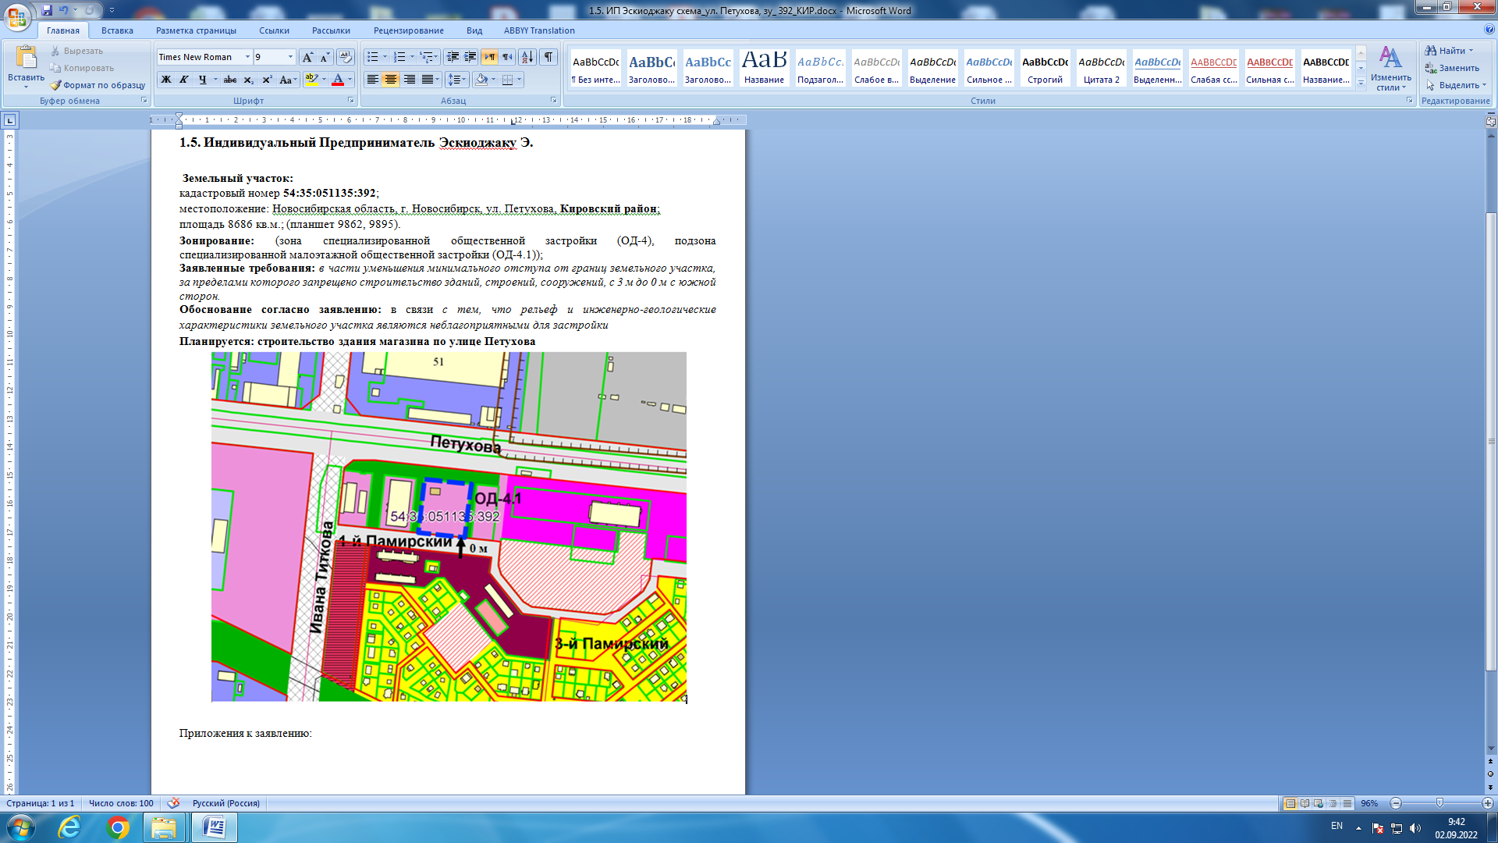

Приложения к заявлению: